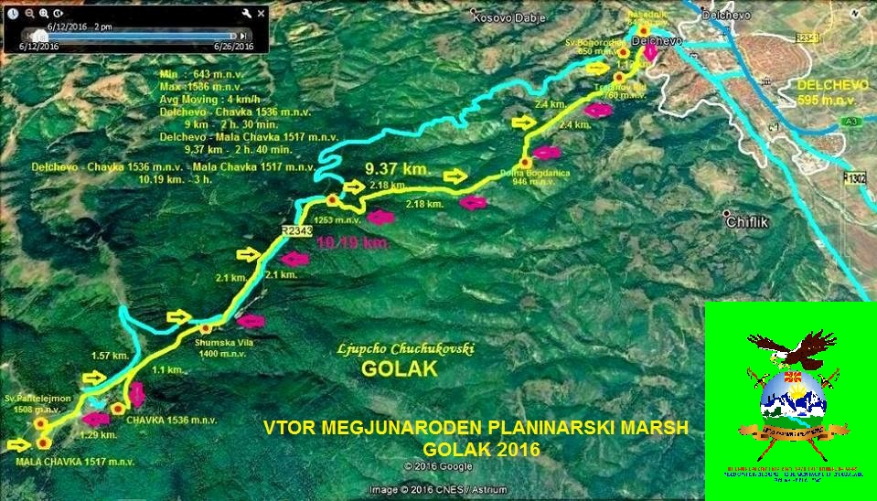

Од 06 август 2016 во 09:00 часот до 07 август 2016 во 14:00

ВТОР МЕЃУНАРОДЕН ПЛАНИНАРСКИ МАРШ ГОЛАК 2016.

ПЛАНИНАРСКО СПОРТСКО ДРУШТВО ГОЛАК – Делчево, на ден 06-07 август 2016 година (сабота-недела), организира планинарски марш по следната маршута :
Град Делчево 595 м.н.в. – Манастирски комплекс Св.Богородица Балаклија 650 м.н.в. – Трајанов Рид 760 м.н.в. - Долна Богданица 946 м.н.в. – Спортски терени 1400 м.н.в. – Врв Чавка 1536 м.н.в. – Манастир Св.Пантелејмон 1508 м.н.в. - Врв Мала Чавка 1517 м.н.в. Се враќаме по истиот пат наредниот ден 07.08.2016 (недела).Кој сака може да учествува само еден ден,односно во сабота да го искачи врвот и да се врати назад.
-Патеката во еден правец е долга 12 км,со висинска разлика околу 1000 метри и истата се искачува за 4 часа.Истата е маркирана и добро позната на организаторот бидејќи е помината многу пати.Се минува низ дабова,габерова и борова шума.
- Патеката на некои места минува низ густа шума но не е опасна,но сепак треба да се внимава и да се почитува препораката на водичите.Патеката е средно тешка.
- Потребна Опрема :
Шатор,вреќа за спиење,Облека за заштита од сонце за летни услови , Наочари за сонце со УВ заштита , Капа , Марама , Креми за сонце,Полувисоки кондури за летно време,Ранец за дводневна акција најмалку 45 литри,Планинарски стапчиња,Челна лампа,Рачна светилка,Несесер за лична хигиена и медикаменти и мала прва помош,Крпа за лице и раце,Прибор за јадење (чинија,вилушка,лажица,нож) како и шише за вода од најмалку 1.5 литри,Јакна и полари заради тоа што вечерта на оваа висина може да биде посвежо.
-Прв ден 06 август 2016 год.(сабота) тргнување во 09 часот од центарот на Делчево –паркинг позади црковниот храм Св.Кирил и Методиј од каде продолжуваме до манастирскиот комплекс Св.Богородица Балаклија 650 м.н.в.на подножјето на планината Голак,каде ќе имаме мала пауза (овде може да се наполни планинска вода),потоа продолжуваме над 3 Реон по месноста Трајанов Рид 760 м.н.в.каде ќе имаме мала пауза,потоа продолжуваме до Долна Богданица 946 м.н.в. па Спортски терени на Голак 1400 м.н.в. каде во 14 часот ќе имаме ручек (планинарско гравче ) обезбеден од ПСД ГОЛАК Делчево.Во 15 часот продолжуваме до врвот Чавка 1536 м.н.в. каде по мала пауза продолжуваме до Врв Мала Чавка 1517 м.н.в.под кој се наоѓа Манастирот Св.Пантелејмон 1508 м.н.в.од таму се враќаме кај спортските терени 1400 м.н.в.каде ќе ги поставиме шаторите и каде ќе логоруваме.Во близина има чешма со вода за пиење како и Вила Гранит којa работи и во која има јадење и пиење ако некој сака.
ПРЕДУПРЕДУВАЊЕ : Потребно е сите шатори да бидат на едно место заради безбедност и прегледност.
- Ќе доделиме Благодарница за секое планинарско Друштво како и за најстар и најмлад планинар,по што ќе следи забавно рекреативен дел,односно кај спортските терени 1400 м.н.в.има игралишта за фудбал,кошарка и тенис па кој сака може да рекреира бидејќи ќе земеме и топки.Кој сака може да направи и кратка обиколка околу спортските терени.Имаме инструктор по јога па кој сака може во договор со инструкторот да медитира и да прави вежеби.Во овој период на Голак има повеќе видови на чаеви па кој сака може да си набере.
-Втор ден 07 август 2016 год.(недела) се враќаме назад за Делчево во 09 часот по истата маршута како и на 06.08.2016 год.
-ПСД ГОЛАК Делчево обезбеди возило со кое ќе се транспортираат сите ранци од Делчево до Спортските терени на ГОЛАК,со што би било добро сите да си носат мал ранец кој ќе служи за носење на вода и на неопходните работи,со тоа движењето ќе биде олеснато и релаксирано.
Дополнителна исхрана :
Секој сам си носи исхрана од ранец по своја желба за вечера и доручек, суво овошје ,свежо овошје и зеленчук,џусови, жен шен енергетски тоник ( zegin ), магнезиум , електролити ........
Напомена :
-Секој учесник е должен да ги почитува правилата и насоките на организаторот и водичите, во спротивно сам е одговорен за несаканите последици, наведената планинарска акција е организирана и движењето ке се одвива во група предводена од организаторот и водичите. Организаторот и водичите имаат право да исклучат член, пред стартот на планинарската акција, доколку не ги исполнува наведените услови и не ја поседува соодветната планинарска опрема за предвидената планинарска акција.Секој учесник може да биде исклучен од групата поради недолично однесување.
Организаторот и водичите го задржуваат правото за измени на термините и редоследот на наведената планинарска акција, во зависност од временските услови и останати технички препреки.
Информација: - Од самиот простор кај црквата Св.Пантелејмон 1508 м.н.в. има прекрасен поглед кон планините Рила и Пирин во Р.Бугарија како и на нашите планини Осогово,Влаина,Малешевски Планини,Плачковица,Средна,Обозна.Прекрасен поглед на Кочанската котлина и на езерото Калиманци.
Организација :
ПСД ГОЛАК Делчево : – Претседателство : Љупчо Чучуковски,Јонче Атанасовски,Валентина Чучуковска,Лоренцо Трајановски – Секретар : Дарко Тодоровски
Водич: Љупчо Чучуковски
Помошник водич: Ќе бидат кажани на денот на тргнување кои ќе бидат најмалку 3-ца.
ПРИЈАВУВАЊЕ : Најдоцна до 04 август (четврток) 2016 год.(четврток) Кај Претседател Дипл.шум.инж.Љупчо Чучуковски на телефон 070 605 137 или на Маил psdgolakdelchevo@yahoo.com
ПОЗДРАВ И ВЕ ОЧЕКУВАМЕ ДА БИДЕТЕ ДЕЛ ОД ОВОЈ ГОЛЕМ МЕЃУНАРОДЕН СОБИР НА ПЛАНИНАТА ГОЛАК !!!

